ABSTRACT.

Dentro del presente archivo, se presenta la documentación realizada durante la creación de un *package library* de movimientos básicos para los personajes principales, es decir, héroe y villano, dentro de un juego de plataformas 2D, así como también juegos de carácter *topdown*. Con el fin de optimizar tiempo de producción al momento de realizar la programación correspondiente al juego creado, no solo se contará con menos líneas de código, sino también, optimizará el rendimiento de este, ya que consumiría menos memoria al momento de ejecutarse. Contamos con una cuenta en Git, con el fin de poder controlar las diferentes versiones que estemos manejando, tanto por respaldos del mismo proyecto, como por facilitarnos el trabajo a distancia. Todas estas versiones están presenten en el siguiente link:

<https://github.com/MariaBarraza/ulsa-topdown-2020>

ANTECEDENTES.

Con anterioridad se había trabajado en equipo (mismo equipo que trabajo en la realización de esta *package library*) con el fin de realizar un juego de video estilo plataforma de carácter 2D basado en el lenguaje C#, juego en donde el personaje principal era capaz de realizar movimientos básicos, es decir, movimientos como desplazarse hacia ambos lados o saltar, son llevados a cabo por el personaje sin problema alguno.

El funcionamiento de este era perfecto, cumplía con todo lo requerido, pero contenía una amplia codificación que a la larga consumía una cantidad razonable de memoria haciendo que el juego comience a tener el famoso Lag. Por ende, a esta problemática se optó por crea una librería, en la cual tendría los movimientos encapsulados, esto haría el flujo más fluido por la disminución notoria de líneas de código dentro del programa, también agregando que dicha librería podría ser utilizada por juegos de carácter plata fórmico o bien, de top down.

DESARROLLO.

Para la creación de este paquete de librerías fue necesario contar con un conjunto de tecnologías configuradas en los equipos de trabajo, ya que dicho proyecto, fue llevado a cabo por más de una persona, las cuales por lo general se encontraban trabajando a distancia, entre las tecnologías utilizadas se encuentran las siguientes.

GIT

Esta herramienta es un sistema de comandos de consola que maneja el control de versiones de un proyecto, el cual está hosteado en un servidor remoto del cual podemos hacer clones locales en nuestro PC, modificarlos y trackear los cambios para publicarlos en este servidor remoto. Esta herramienta es utilizada en el proyector con el fin de llevar el control del desarrollo de nuestras versiones y así tener un mejor flujo de trabajo.

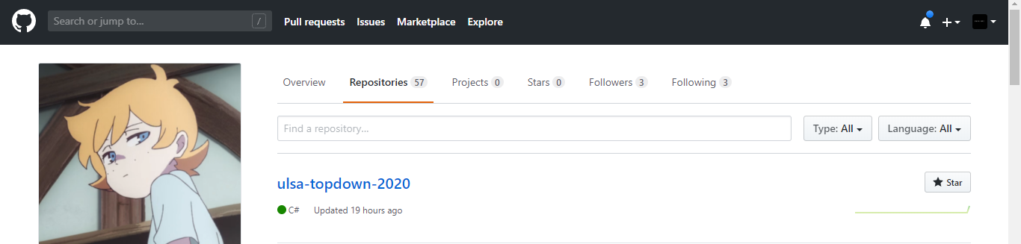

Visual Studio Code (VS Code)

Este programa correspondiente a un editor de código con gran importancia estos últimos años, gracias a su facilidad de multitareas, así como también a su capacidad de soporte de compiladores externos, sin contar que tiene una línea de comandos powershell integrada con la que podremos trabajar fácilmente sin tener abierta la consola de forma externa.

Librería utilizada anteriormente.

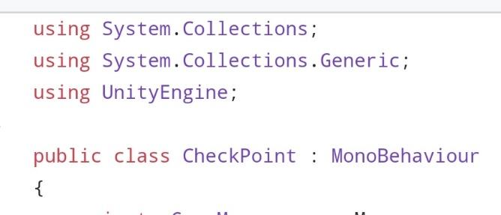

En cambio, la nueva librería, la cual engloba todos los movimientos básicos que el personaje principal es capaz de realizar, se ve de la siguiente manera:

< NUEVA CAPTURA DE LIBRERIAS>

No solo el personaje principal tendrá sus movimientos dentro de una package library, sino que también los enemigos que encontremos dentro del juego, contendrán sus movimientos dentro de una.

<captura de la librería de los movimientos del enemigo>

Adobe Ilustrator.

Este programa es un editor de gráficos vectoriales en forma de taller de arte que

trabaja sobre un tablero de dibujo, conocido como «mesa de trabajo» y está

destinado a la creación artística de dibujo y pintura para ilustración. Dicho programa fue seleccionado por manejar un sistema de capas el cual facilitaría el proceso de diseño y/o movimientos que realizarían los personajes en pantalla.

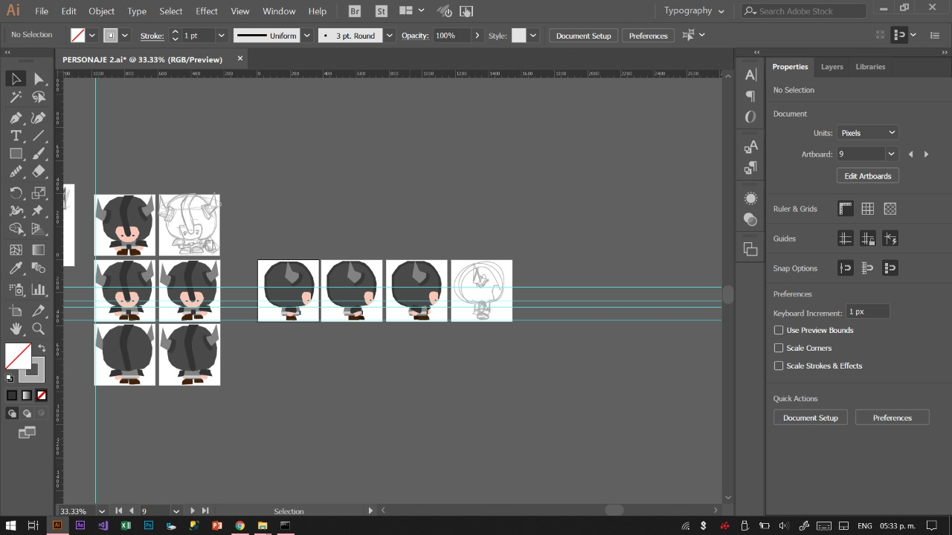

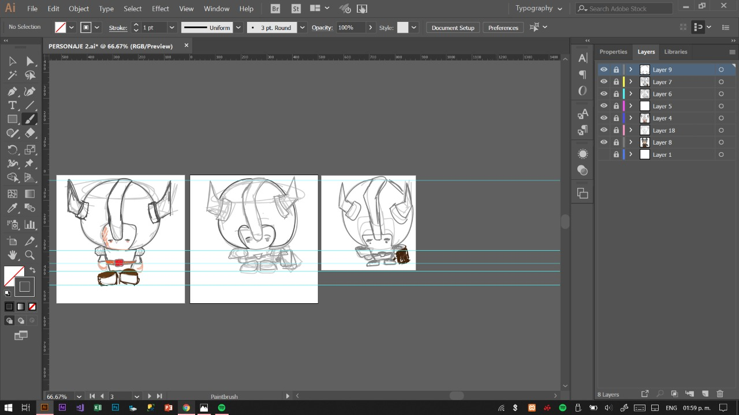

Evidencia de trabajo

Más que algo visual es trabajo de codificación, y a visual me refiero a observar los movimientos, aquí adjuntamos algunas de las capturas obtenidas durante la realización de este proyecto.